ON THE LINE OF DIGITAL WISDOM E-TWİNNİNG PROJECT
(DİJİTAL BİGELİK ÇİZGİSİNDE)
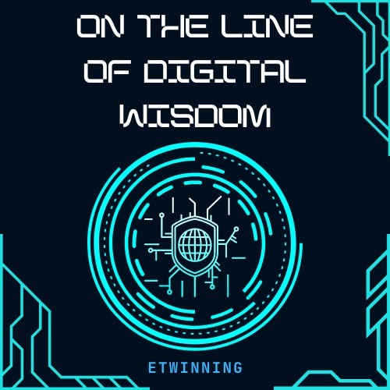
Okulumuz Çocuk Gelişimi ve Eğitimi öğretmeni Hatice TURAN DALLI’nın rehberliğini yaptığı ‘’Dijital Bilgelik Çizgisinde’’ e-Twinning projesi faaliyetlerine başladı. Nisan ayında bitecek olan proje; Türkiye'den on, Moldova Cumhuriyetin’den bir, Romanya'dan üç, İtalya'dan bir ve Portekiz’den üç okul olmak üzere toplamda on altı okul ile işbirliği içinde yürütülecektir. Uluslararası düzeyde olan bu projede öğrencilerimizin dijital okuryazarlık konusunda bilgilenmeleri, doğru bilgiye ulaşmaları, ulaştıkları bilgilerden yeni çalışmalar üretmeleri ve dijital yeterlilik becerilerini arttırmaları amaçlanmaktadır.
Öğrencilerin 21 yy eğitim ihtiyaçlarına cevap verebilecek düzeyde bilgi teknolojilerini kullanabilmeleri, Web 2 araçları kullanılarak oluşturulacak çalışmalarla bilinçli dijital kullanıcı konusunda farkındalık oluşması sağlanacaktır.

